AN4506 Scheda creata il 20 gennaio 2024
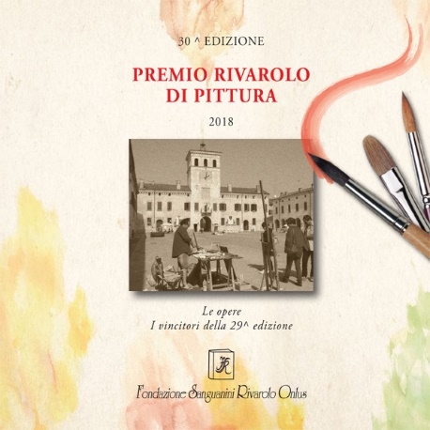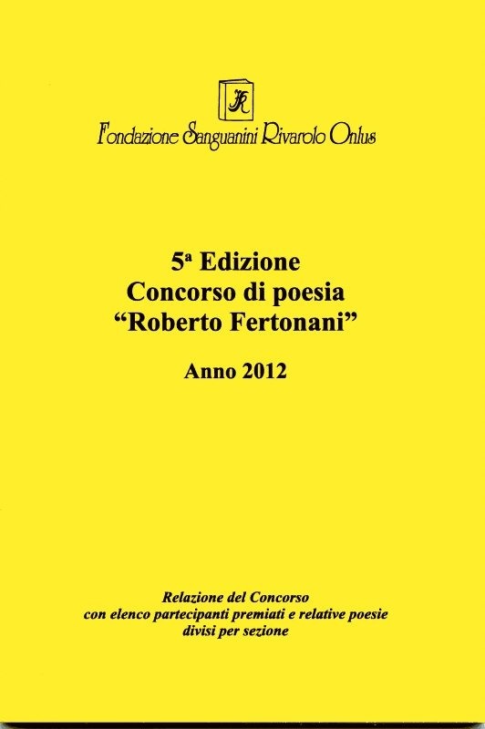
Descrizione storico-bibliografica
*Premio Rivarolo di pittura ... : Le *opere; I vincitori della … edizione / Fondazione Sanguanini Rivarolo onlus, Rivarolo Mantovano. – 23 (2003)-30 (2018). - Rivarolo Mantovano : [s. n., 2003-2018] (Viadana : Arti grafiche Castello). – 8 volumi : ill. ; 21x21 cm. ((Biennale. – 28(2014)-30(2018) disponibili anche online. - BVE0533993
Soggetto: Rivarolo Mantovano - Premio Rivarolo di pittura - 2003-2016
Classe: 759.528

… *Concorso di poesia Roberto Fertonani : anno … : relazione del concorso con elenco partecipanti premiati e relative poesie. – 1. (2004)-6. (2015). - Rivarolo Mantovano : Fondazione Sanguanini Rivarolo, 2006-2015. – 6 volumi : ill. ; 17 cm. ((Biennale. - In testa al frontespizio: Fondazione Sanguanini Rivarolo.
Autore: Concorso di poesia Roberto Fertonani <1. ; 2004>
Soggetto: Rivarolo Mantovano - Concorso di poesia Roberto Fertonani – 2004-2015
Classe: D851.91408

*Fondazione Sanguanini Rivarolo onlus : bollettino di informazione / a cura della Fondazione Sanguanini Rivarolo Onlus. - N. unico (febbraio 2020). - Rivarolo Mantovano : Fondazione Sanguanini, 2020. - 1 volume : ill. ; 30 cm. - LO12085369
Comprende: *Iniziative culturali 2019 / Fondazione Sanguanini Rivarolo Onlus
Soggetto: Fondazione Sanguanini Rivarolo Onlus – 2019-2020

Autore: Fondazione Sanguanini Rivarolo Onlus

Volumi disponibili in rete 28(2014)-30(2018)

Informazioni storico-bibliografiche

Il premio pittura Rivarolo. Il Premio, nato nel 1964, è portato avanti dal 1995 dalla Fondazione, con il patrocinio della Regione Lombardia, dell'assessorato alla cultura della Provincia di Mantova e con la collaborazione del Comune, della Pro Loco di Rivarolo Mantovano e dell'Associazione Madonnari "Rodomonte Gonzaga". Oltre 120 sono gli artisti che hanno aderito all’edizione 2014 della rassegna, che ha festeggiato con una mostra e un catalogo speciale i suoi primi cinquant'anni. Accanto agli autori mantovani hanno partecipato pittori delle province limitrofe e non solo. Come sempre, insieme alla sezione a tema libero ne è stata organizzata anche una estemporanea di pittura cui hanno partecipato una ventina di artisti. Ai primi classificati, sia della sezione a tema libero sia dell’estemporanea, sono stati dati un premio acquisto di mille euro e una targa. Numerosi altri premi, in denaro e in oggetti, a tutti gli altri artisti segnalati. Tutte le opere che nel corso delle passate edizioni sono state segnalate o premiate sono conservate nei locali della Fondazione e del Comune e costituiscono la "Quadreria", una raccolta significativa di arte contemporanea a cavallo tra la seconda parte del '900 e il nuovo millennio. Per quanto riguarda la sezione a tema libero, è stato come sempre realizzato un catalogo a colori in cui sono pubblicati tutti i lavori presentati. http://www.fondazionesanguanini.it/index.php/eventi/82-premio-pittura

Il premio Poesia. La Fondazione Sanguanini Rivarolo Onlus indice la IX° edizione del Concorso nazionale di poesia "Roberto Fertonani” che ha cadenza biennale ed è stato istituito per onorare la memoria dell’insigne germanista rivarolese, da cui ha preso il nome, che alla poesia dedicò gran parte della sua finissima opera di traduttore ed esegeta.

Scarica il bando - ANNO 2021
Il concorso si articola in tre sezioni:
- Sezione A: poesia in italiano su tema libero, inedita, mai premiata o segnalata in altri concorsi. Possono partecipare poeti di età pari o superiore ai 17 anni alla scadenza del concorso. Quota di partecipazione 10,00 euro.
- Sezione B: poesia dialettale su tema libero, inedita, mai premiata o segnalata in altri concorsi. Non sono posti limiti di età e sono ammessi tutti i dialetti italiani. Quota di partecipazione 10,00 euro.
Se s’intende partecipare ad entrambe le sezioni la quota di partecipazione è di 15,00 euro.
- bonifico intestato alla Fondazione Sanguanini Rivarolo Onlus con le seguenti coordinate bancarie Banca: Cassa Rurale ed Artigiana Bcc di Rivarolo Mantovano MN Iban: IT72W0877057870000000001145
oppure
- bollettino postale numero 1006271371 intestato alla Fondazione Sanguanini Rivarolo Onlus, Via Gonzaga, n° 39/b, 46017 Rivarolo Mantovano (Mn).
Sezione C: ‘Giovani poeti’. Possono partecipare poeti delle Scuole Secondarie di Secondo Grado, e tutti coloro che NON hanno superato i 17 anni alla data di scadenza del concorso .
Per la sezione C non è prevista alcuna quota di partecipazione.
Per ogni sezione è possibile inviare un massimo di tre poesie, ognuna delle quali non dovrà superare il limite di 30 versi. I componimenti in dialetto dovranno essere presentati con testo a fronte in italiano. Per ogni sezione, ogni poesia inviata oltre ad essere frutto della propria creatività, deve essere inedita, mai premiata o segnalata in altri concorsi, deve recare un titolo ed essere anonima (non è previsto quindi l’uso di uno pseudonimo).

Modalità di iscrizione
Gli elaborati, tassativamente dattiloscritti e in numero di 6 copie, devono essere inviati o consegnati entro il 07 agosto 2021 al seguente recapito: Concorso nazionale di Poesia “Roberto Fertonani” presso (c/o) Fondazione Sanguanini Rivarolo Onlus, via Gonzaga n. 39/B, 46017 Rivarolo Mantovano MN
Unitamente agli elaborati, in busta chiusa, devono essere inviati:
- Il modulo di iscrizione compilato in tutte le sue parti (Allegato A)
- Copia dell’avvenuto versamento (bonifico o bollettino postale)
- Per i partecipanti di età inferiore ai 18 anni è richiesta autorizzazione scritta rilasciata da un genitore
(Allegato B)
I dati personali dei concorrenti saranno tutelati a norma della legge sulla privacy. Le opere ricevute non verranno restituite, ma conservate presso la Biblioteca della Fondazione Sanguanini. Non saranno presi in considerazione gli invii non in regola con il presente bando. Il giudizio della Giuria si intende come insindacabile e inappellabile. La partecipazione al concorso implica l’accettazione di tutte le norme del presente bando.

Premi
Sez. A:
- I° Premio: € 250,00 + Gift Card librerie Feltrinelli del valore di 50 euro e targa ricordo del Concorso
- II° Premio: € 150,00 + Gift Card librerie Feltrinelli del valore di 25 euro e targa ricordo del Concorso
- III° Premio: € 100,00 + Gift Card librerie Feltrinelli del valore di 15 euro e targa ricordo del Concorso
- Segnalati: Targa.
Sez. B: I° Premio: € 250,00 + Gift Card librerie Feltrinelli del valore di 50 euro e targa ricordo del Concorso
- II° Premio: € 150,00 + Gift Card librerie Feltrinelli del valore di 25 euro e targa ricordo del Concorso
- III° Premio: € 100,00 + Gift Card librerie Feltrinelli del valore di 15 euro e targa ricordo del Concorso
- Segnalati: Targa.
Sez. C: I° Premio : Gift Card librerie Feltrinelli del valore di 100 euro e targa ricordo del Concorso
- II° Premio: Gift Card librerie Feltrinelli del valore di 50 euro e targa ricordo del Concorso
- III° Premio: Gift Card librerie Feltrinelli del valore di 25 euro e targa ricordo del Concorso
http://www.fondazionesanguanini.it/index.php/eventi/premio-poesia-roberto-fertonani

La Fondazione
La Fondazione Sanguanini Rivarolo Onlus ha lo scopo di contribuire al miglioramento culturale della comunità Rivarolese e del territorio diventando ormai anche un punto di riferimento per tutto il mantovano e non solo, per le sue molteplici attività. Spazia dal prestito dei libri alla animazione culturale; organizzazione di mostre, di convegni, di incontri letterari e teatrali; corsi d’arte, di informatica, di lingue straniere e corsi professionali e aziendali.
- In primis sostiene la scuola e le altre associazioni locali, finanzia la pubblicazione del trimestrale di cultura Rivarolese «La Lanterna».
- Organizza tre prestigiose manifestazioni:
- premio di pittura, biennale, sia estemporanea che a tema libero.
- premio di poesia, biennale, intitolato al prof. Roberto Fertonani.
- premio Kramer, annuale, manifestazione di musica jazz che segnala importanti e valenti musicisti con l’attribuzione del relativo premio intitolato a Gorni Kramer.
- Nata per allargare gli orizzonti culturali di Rivarolo, si è trasformata via via nel polo culturale più importante per tutto il territorio.
- Con la sua biblioteca la fondazione fornisce i seguenti servizi:
- prestito libri,
- prestito e consultazione riviste e quotidiani,
- prestito CD e DVD,
- postazioni internet per ricerche,
- consultazione del catalogo provinciale on line,
- consultazione del data base dei volumi e degli audiovisivi,
- collegamento al sistema librario interprovinciale,
- servizio di stampa e fotocopie, ecc.
- Attività tipiche delle biblioteche presenti nella maggior parte dei comuni normalmente attivate e finanziate interamente dalle stesse amministrazioni comunali.
- La Fondazione raccoglie e cataloga materiale riguardante personaggi illustri di Rivarolo quali: il musicista Maestro Gorni Kramer (1913 - 1995), il musicista Cesare Rossi (1858 - 1930), il sarto Cesare Tosi (1882 - 1970), il musicista Francesco Vignali (1589 - ?), l’Incisore Delfino Delfini (1802 - 1843), il Beato Sisto Locatelli (1463 - 1533), Padre Silvestro Volta (1910 - 1979), il Fondatore Ing. Guido Sanguanini (1905 - 1990).
- La Fondazione raccoglie e cataloga in piccolo museo anche documenti antichi, reperti e testimonianze riguardanti la storia e la cultura di Rivarolo e dei dintorni.
http://www.fondazionesanguanini.it/

Note e riferimenti bibliografici
Premio Rivarolo di pittura : 1964-2014 : cinquant'anni di pittura a Rivarolo / [a cura di Fondazione Sanguanini Rivarolo Onlus]. - Rivarolo Mantovano : Fondazione Sanguanini Rivarolo onlus, [2014]. - 103 p. : in gran parte ill. ; 21x21 cm.

